**МКУК Урус-Мартановского муниципального района «Межпоселенческая центральная библиотека»**

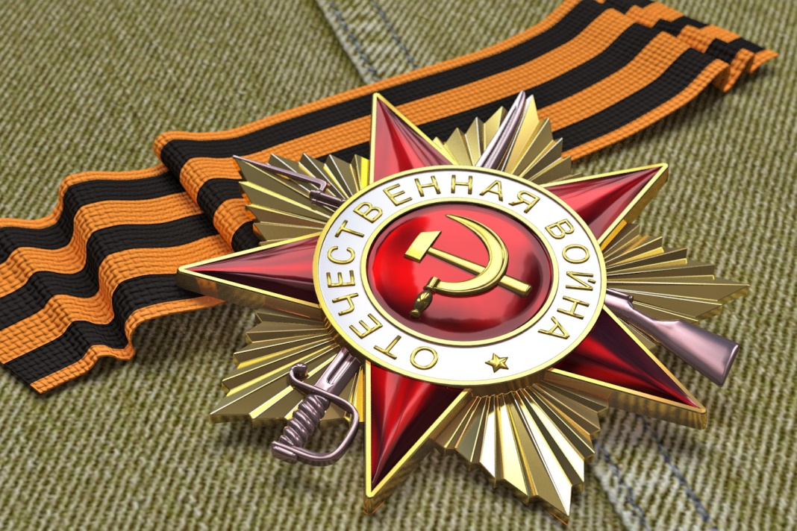

***«К 76-й ГОДОВЩИНЕ ПОБЕДЫ В ВЕЛИКОЙ ОТЕЧЕСТВЕННОЙ ВОЙНЕ»***

**г.Урус-Мартан**

**2021 г.**

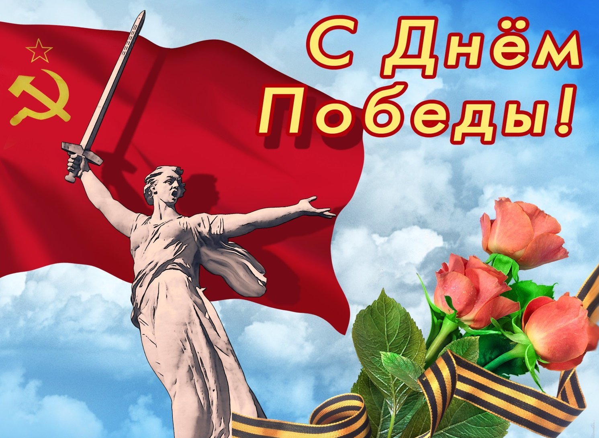

**1945 год**

**17 января** – Освобождение столицы Польши Варшавы.

**4 – 11 февраля** – Крымская конференция руководителей антифашисткой коалиции.

**13 апреля** – взятие столицы Австрии Вены.

**16 апреля – 8 мая** – Берлинская операция войск Красной Армии.

**2 мая** – капитуляция немецко-фашистских войск, окруженных в Берлине.

**8 мая** – Подписание Акта о безоговорочной капитуляции Германии.

**9 мая** – День ПОБЕДЫ.

**9 мая** – Освобождение столицы Чехословакии Праги.

**24 июня** – Парад ПОБЕДЫ в Москве.

**26 июня** – Создание Организации Объединенных Наций.

**9 августа – 2 сентября** – Разгром империалистической Японии.

**2 сентября** – Подписание Акта о капитуляции Японии.

**20 ноября 1945 года – 1 октября 1946 года** – Нюрнбергский процесс над главными военными преступниками Германии.

***Методико-библиографический***

***отдел***

**76 лет Великой Победы**

**в Великой Отечественной войне 1941-1945 гг.**

**9 мая 2019 года исполняется 74 года со дня Великой Победы.**

**История России знала немало войн.**

**Самая страшная, кровопролитная, самая определяющая для судеб мира — война 1941 — 1945 годов.**

**Победа в Великой Отечественной войне явила всему миру не только мощь нашего оружия, но и мощь русского духа. Эта победа — определяющая веха в истории нашей страны.**

**Великая Победа…**

**Путь к ней был долог и труден. Небывалой жестокостью и болью, невосполнимыми потерями и разрушениями, скорбью по истерзанной огнем и металлом родной земле были наполнены 1418 дней и ночей Великой Отечественной войны. Никто и ничто не в состоянии умалить величие подвига народа, всемирно-историческое значение победы над фашизмом. Весенним, солнечным днем – 9 мая 1945 года солдат великой страны вытер с лица пороховую гарь последнего, самого трудного боя. Именно в этот день во всех уголках нашей необъятной Родины радостной вестью прозвучало долгожданное слово: «Победа!» С того памятного мая минуло более полувека. Выросли новые поколения. Для них Великая Отечественная война – далекая история. Но совесть и долг перед погибшими и пережившими войну не должны позволить нам забыть эту героически-трагическую страницу летописи нашего государства.**

**Во имя высшей справедливости, во имя гордого будущего России нельзя допустить,чтобы Великая Отечественная война стала для потомков «неизвестной войной».**

***Помните! Через века, через года,***

***помните!***

***О тех, кто уже не придет никогда, –***

***помните…***

**1944 год**

**27 января** – Освобождение Ленинграда от вражеской блокады.

**26 марта** – Войска 1-го Украинского фронта вышли на Государственную границу СССР.

**9 мая** - освобождение Севастополя.

**6 июня** – Открытие второго фронта в Европе.

**23 июня – 29 августа** – Освобождение Белоруссии.

**3 июля** – Освобождение столицы Белоруссии Минска.

**13 июля** – Освобождение столицы Литвы Вильнюса.

**18 августа** – В Бухенвальде убит вождь немецких коммунистов Эрнст Тельман.

**24 августа** – Освобождение столицы Молдавии Кишенева.

**22 сентября** – Освобождение столицы Эстонии Таллина.

**13 октября** – Освобождение столицы Латвии Риги.

**20 октября** – Освобождение столицы Югославии Белграда.

**16 декабря 1944 г. – 28 января 1945 г.** – наступление немецко-фашистских войск в Арденнах.

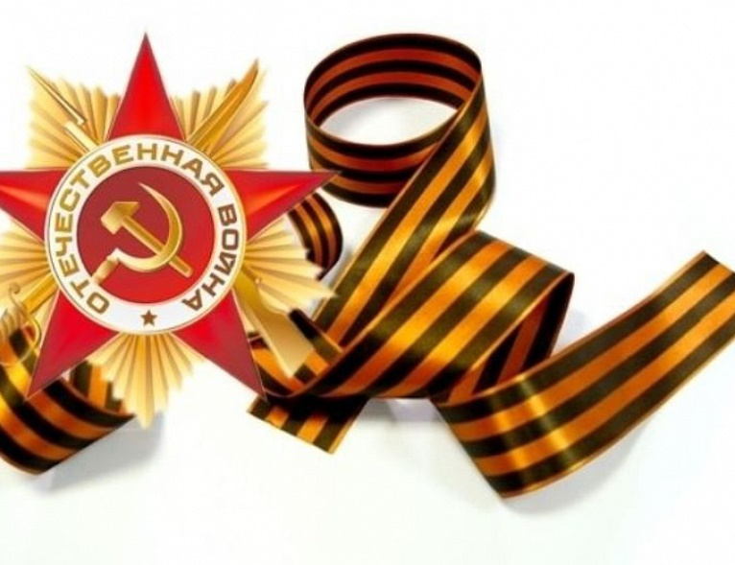

**1942 год**

**30 мая** – Создание Центрального Штаба партизанского движения.

**17 июля – 2 февраля 1943 года** – Битва под Сталинградом.

**19 ноября** – начало контрнаступления Красной Армии под Сталинградом.

**23 ноября** – Окружение 330 тысячной группировки немецко-фашистских войск под Сталинградом.

**1943 год**

**8 марта** – Первый бой 1-го чехословацкого батальона под Харьковом у деревни Соколово.

**5 июля – 23 августа** – Битва под Курском.

**12 июля** – Встречное танковое сражение под Прохоровкой.

**3 августа – 4 ноября** – «Рельсовая война» советских партизан.

**6 ноября** – Освобождение столицы Украины Киева.

**28 ноября – 1 декабря** – Тегеранская конференция руководителей антифашистской коалиции.

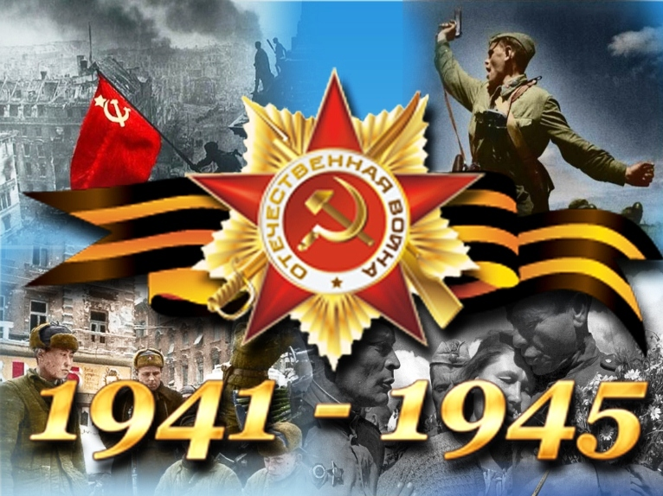

**Основные даты Великой Отечественной войны**

**1941 год**

**22 июня** – Вероломное нападение фашистской Германии на СССР.

**22 июня – конец июля** – Героическая оборона Брестской крепости.

**23 июня** – Создание Ставки Верховного Главнокомандования.

**30 июня** – Создание Государственного Комитета Обороны.

**3 июля** – Выступление по радио И.В. Сталина с обращением к советскому народу.

**10 июля – 10 октября** – Смоленское сражение.

**10 июля - 13 января 1944 года** – Героическая оборона Ленинграда.

**5 августа – 18 августа** – Героическая оборона Одессы.

**30 октября – 4 июля 1942 года** – Героическая оборона Севастополя.

**5 декабря** – Начало контрнаступления Красной Армии под Москвой.